國立宜蘭大學106學年度第二學期園藝學系
第一次系務會議議程
- 時間：107年3月7日(星期三)中午12：10
- 地點：園藝系會議室
- 主席：朱玉 主任
- 出席人員：石正中老師、陳素瓊老師、鄔家琪老師、尤進欽老師、郭純德老師、高建元老師、張允瓊老師、黃志偉老師、林建堯老師、鍾曉航老師、黃君詮(大學生代表)、林翊翔(研究生代表)。
- 主席報告：
- 台灣園藝學會年會暨會員大會已順利圓滿結束，非常感謝本系老師、成員以及學生的鼎力支持與協助。
- 2018台灣國際蘭展中，本系由朱原顗同學負責的團隊出展。
- 業務報告：
- 5月12日之校慶成果展，系學會擬舉辦多肉植物展。
- 校慶壁報競賽報名至3月26日截止，大學生組與研究生組各有3組名額，請3月21日前至系辦報名(辦法如附件1)。
- 請各位老師協助推薦107年度傑出校友 (辦法如附件2) 。
- 今年大學甄試面試訂於4月18日(三)，甄試流程如下表。本次甄試之口試順序採依報到程序次序來進行，並辦理一場家長說明會，藉以宣傳學系特色與優勢。
流程說明 | 起迄時間 | 備註
1.報到 | 10:50-12:00 / 13:00-15:30
2.舉辦說明會 | 13:00-13:30 | 老師人選
3.口試委員分三組進行 | 11:10-12:30 / 13:30-17:00
口試時間分為兩個時段11:00-12:40、13:10-15:40，每組3-5分鐘，口試委員分為三組，由今年度大學部招生委員(尤進欽老師、鄔家琪老師、郭純德老師、張允瓊老師、林建堯老師、鍾曉航老師)進行口試，各組決定順序如下表。
組別 | 老師 | 時間
自我介紹 | 郭純德、尤進欽 | 5分鐘
常識問題 | 林建堯、鍾曉航 | 5分鐘
專業基礎問題 | 張允瓊、鄔家琪 | 5分鐘
- 提案討論：
- 提案一：本系107年度系友楷模推薦許家榮、楊子瑩，提請討論(系辦)。
說 明：
  - 本系推薦許家榮、楊子瑩，如附件3。
  - 107學年度系友楷模推薦，由系提供推薦名單併附相關會議紀錄。
決 議：系務會議全數通過許家榮、楊子瑩為107學年度系友楷模。
本案續提院務會議，並通過系友楷模推薦許家榮、楊子瑩一案。
- 提案二：本系獎學金人選推薦案，提請討論（系辦）。
說 明：
- 各獎學金核發要點如附件4，申請狀況如下：
  - 謝免女士清寒優秀學生獎助學金(清寒1名、優秀1名)
  - 宜大校友會「清寒優秀學生獎助學金」(1名)
- 謝免女士清寒優秀學生獎助學金、宜大校友會「清寒優秀學生獎助學金」，由系務會議通過推薦名單。
擬 辦：討論通過後續辦。
決 議：
(1)謝免女士清寒優秀學生獎助學金：系務會議提清寒1名為黃君詮、優秀1名為張毓庭。
(2) 宜大校友會「清寒優秀學生獎助學金」：林宜靚。
本案提生輔與軍訓組續辦，並通過本系獎學金人選推薦案一案。

- 臨時動議： 無。
散會：13:00
2018國立宜蘭大學生物資源學院壁報論文競賽簡章
附件1
---
壹、參加資格及系所推薦組數上限
一、大學生組
本院教師指導之大學生所組成之團隊（不包含研究生），並由各系主任推薦參賽；系主任推薦參與競賽之隊伍單班學系至多三組，雙班學系至多六組。
二、研究生組
本院教師指導之研究生所組成之團隊(可包含大學部學生)，並由各系主任推薦參賽；系主任推薦參與競賽之隊伍每個碩士班至多三組。
貳、推薦參賽壁報論文摘要投稿須知
一、投稿截止日期：2018年4月10日(二) PM 17:00，以電子檔投稿，格式依下列說明製作，於投稿截止時間前，請e-mail至生資院辦專任助理蔡汶靜小姐信箱 wctsai@niu.edu.tw 。
二、摘要格式
1.編輯軟體：Microsoft Word。
2.電子檔名：請依序標示參賽組別、學系、題目及第一作者，並以「-」符號分隔。
例:大學生組-食品系-乾燥處理對金柑果皮酚類化合物組成及抗氧化活性之影響-邱〇〇
3.摘要內容：包含動機、方法、與結果及3~6個關鍵字，以A4大小 1頁為限。
請參考摘要範例。
4.版面設定及字體要求：
(1)中英文皆可，中文字體為標楷體，英文字體為Times New Roman，字體大小為12號，題目為粗體字。
(2)行距及邊界：1.5倍行距，上下左右邊界皆為2.5公分。
三、大會手冊（壁報摘要）內容將根據您上傳的資料彙整，內容之正確與否概由作者自行負責。
參、壁報論文製作及繳交注意事項
一、壁報尺寸
壁報請統一設計為140公分高X90公分寬 (展示板大小為180公分高，90公分寬)，以利閱讀。
二、壁報內容呈現方式
中、英文皆可，壁報之圖表文字大小以在1公尺距離可清楚閱讀為原則。
三、壁報PDF檔繳交期限
1.壁報由生資院辦公室統一輸出。
附件1
---
2.參賽隊伍請於2018年4月30日(一)PM17:00前將壁報PDF檔e-mail至生資院辦蔡汶靜小姐信箱 wctsai@niu.edu.tw ，校內分機: 7617。
3.電子檔名：請依序標示參賽組別、學系、題目及第一作者，並以「-」符號分隔。
例:大學生組-食品系-乾燥處理對金柑果皮酚類化合物組成及抗氧化活性之影響-邱〇〇
肆、壁報論文競賽注意事項
一、壁報展示地點：生資大樓1樓大廳。
二、展示時間：校慶停課日當週。
三、壁報論文競賽解說時段：請各參賽隊伍於校慶停課日下午13:00安排至少1位作者於壁報展示地點解說（每組報告 ±6分鐘、回答問題3分鐘，共10分鐘），校外委員將進行現場評審。
四、校外委員現場評審時段：預計校慶停課日下午13:00起。
五、頒獎典禮時間：預計校慶停課日下午16:00於生資大樓1樓福昌廳舉行。
敬邀校外委員、各系主任、指導教師與全體參賽隊伍出席。
伍、壁報評分與獎勵方式
一、大學生組及研究生組各由5位評審委員個別評分排序後，於評審委員會議綜合討論共同議決，遴選特優1名、優等2名以及佳作數名。
二、獎金：
特優獎獎金新台幣5,000元，優等獎獎金新台幣3,000元，佳作獎獎金新台幣2,000元。
三、頒獎典禮：校慶停課日下午16:00於生資大樓1樓福昌廳舉行。
國立宜蘭大學傑出校友遴選辦法
附件2
---
- 為宣揚本校優良學風，鼓勵並肯定歷屆校友對國家、社會及 本校有具體貢獻或傑出成就者，以樹立校友楷模，發揚本校 精神，特訂定本辦法，以為後學之典範。
- 遴選標準 凡本校歷屆之畢業校友，具有下列事蹟之一者，足為後學之 楷模，即具被推薦資格。
一、 在政治、學術、教育、工商企業、文化、藝術及其他方 面，有傑出成就者。
二、主持機構或團體，裨益國家社會，足資表率者。
三、對本校有特殊貢獻者。
- 推薦方式
一、本校各行政單位、學術（院級、系級）單位推薦。
二、本校各系所（含專班）系友會推薦。
三、本校校友會推薦。
四、本校校友五人以上連署推薦；並經校友會初審通過。 各單位推薦名額不限，於每年三月底前提出「傑出校友推薦 表」（如附表）送秘書室校友服務中心彙整後召開遴選委員 會審議之。
- 遴選方式
一、 以校長、副校長、教務長、學生事務長、總務長、主任 秘書、研發長、圖書資訊館館長、國際事務長、各學院 院長、博雅學部學部長及校友會代表五人組成遴選委員 會，由校長擔任主任委員。
二、每年辦理一次傑出校友遴選，名額以五名為限。
三、傑出校友當選應有遴選委員會委員二分之一以上出席， 出席委員三分之二以上同意；遴選委員如為候選人時，應行迴避。
- 當選傑出校友者，應基於愛護本校之精神，熱心襄贊校務發 展相關事項。
- 表揚方式 由校長於當年度校慶或重大集會時公開表揚，並將其具體事 蹟刊載於學校相關刊物，以為後學之典範。
- 傑出校友行為有損校譽者，經遴選委員會委員二分之一以上 之出席，出席委員三分之二以上之同意，得取消傑出校友資 格。
- 第八條 本辦法經行政會議通過，陳請校長核定後公布實施。
107年院、系(所、中心)友楷模推薦表
附件3
---
受  推  薦  人 | 姓名 | 楊子瑩 | 出 生  年月日 | 72年12月1日 |  | 電話 | 02-89137522
 | 性別 | □男 ■女 | 出生地 | 台灣彰化縣 |  | 行動  電話 | 0936832121
 | 學制 | 大學 | 畢業  年次 | 2008年 |  | 傳真 | 無
 | 系所  科別 | 園藝系 | e-mail | Claire19831201@gmail.com
 | 現職 | （機關名稱） 構設計 （職稱）負責人
 | 學歷 | (填最高學歷)國立宜蘭大學
 | 經歷 | (填最近三個)台北市中山社大講師,台北市YWCA協會講師 構設計負責人
 | 聯絡  地址 | 新北市新店區中央路179-1號1F
特  殊  成  就  及  事  蹟 | 最多七項，單項文字以30字為限(含標點符號)  1. 2010/8 台中國際花毯節 參與設計  2. 2011 桃園復興鄉小烏來天空步道 參與設計  3. 2016/07/02 工商時報 職場達人採訪  4. 2017/08/16 蘋果地產專欄採訪報導  5. 2017 IW傢飾 No.118 No.120報導  6. 2017 <小宅空間規劃術-東販出版> 書本出版  7. 2018/01/01 蘋果日報<讓家更美>專欄採訪
給學弟妹的  經驗分享與勉勵 | 最多155字為限(含標點符號)  努力,可以把妳帶到很遠的地方!只要肯努力,可以嘗試超乎自己想像的極限。 |  |  |  | 半身生活照
國立宜蘭大學107年院、系(所、中心)友楷模推薦表
附件3
---
受  推  薦  人 | 姓名 | 許家榮 | 出 生  年月日 | 74年12月4日 |  | 電話 | 082-362436
 | 性別 | ■男 □女 | 出生地 | 金門 |  | 行動  電話 | 0919179880
 | 學制 | 研究所 | 畢業  年次 | 2010年 |  | 傳真 | 無
 | 系所  科別 | 園藝系(所) | e-mail | syu12041106@gmail.com.tw
 | 現職 | 綠第景觀股份有限公司 （職稱）主任
 | 學歷 | 國立宜蘭大學園藝碩士
 | 經歷 | 造園乙級技術士
 | 聯絡  地址 | 桃園市桃園區龍泉一街1號5F
特  殊  成  就  及  事  蹟 | 最多七項，單項文字以30字為限(含標點符號)  - 2017/12 基國派老教堂三民山城紅花燈火節 參與佈展人員  - 2017/02 春建築建築中庭 施作負責人  - 2017/02 東聯新世紀商辦大樓造景 參與施作人員  - 2016/11 泰山游公館屋頂花園 施作負責人  - 2016/03 立軒一悅藏建築中庭 施作負責人
給學弟妹的  經驗分享與勉勵 | 最多155字為限(含標點符號)  追求自己的興趣，有想法、有創意才能使自己的生活更精采。 |  |  |  | 半身生活照  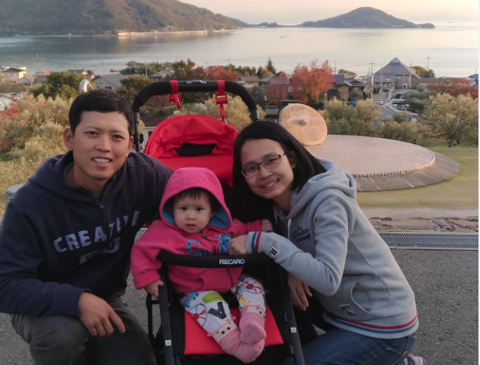
國立宜蘭大學生物資源學院「謝免女士清寒、優秀學生獎助學金」設置辦法
附件4
---
第 一 條 國立宜蘭大學生物資源學院(以下簡稱本院)接受廖大修教授指定獎學金用途捐款，依本校「國立宜蘭大學校務基金捐贈收入收支要點」，訂定「國立宜蘭大學謝免女士清寒、優秀學生獎助學金設置辦法」(以下簡稱本辦法)。
第 二 條 「謝免女士清寒、優秀學生獎助學金」(以下簡稱本獎助學金)緣起：
本院第一任院長廖大修教授為持續關懷宜大學生，並為感念其母親謝免女士含辛茹苦養育12位子女長大成人且皆有所成就，特地以母親為名捐資壹佰萬元整設置獎助學金，指定獎助本院清寒、優秀學生，鼓勵學子力爭上游。
第 三 條 本獎助學金每學年獎助當學年就讀本院之學生共計 10 名 (各學系清寒、優秀學生各1 名)，各頒發新台幣壹萬元獎助學金及獎狀乙紙。
第 四 條 本院於每學年第二學期通知各系受理申請，由申請學生填寫申請表 (如附件)，並備妥相關資料於規定期限前送交各系審查推薦，各系推薦名單併相關會議紀錄與申請表提送本院審查後，核發獎助學金。並於本校辦理校慶活動場合，邀請捐贈人蒞校公開頒贈。
第 五 條 本辦法經院務會議通過，陳請校長核定後實施。
國立宜蘭大學「萬斌老師獎助學金」核發要點
第一點 依據本校「受理捐贈獎助學金施行辦法」第四條訂定「萬斌老師獎助學金核發要點」，以下簡稱本要點。
第二點 萬斌老師捐贈本校之遺產共計新台幣玖佰伍拾肆萬貳仟貳佰元整，由本校設立專款專戶，並以年度孳息作為獎助學金。
第三點 本項獎助學金之年度獎助金額、發放與結算，由本校受理捐贈獎助學金管理委員會開會時決定。
第四點 核發對象：就讀本校大學部日間及進修學士班學生。
第五點 核發名額：大學部各系各二名（優秀、清寒各一名）。
第六點 申請方式：由各系審查推薦學生申請，推薦名單經本校受理捐贈獎助學金管理委員會審議後核發獎助學金。
第七點 本要點經本校受理捐贈獎助學金管理委員會審議通過，陳請校長核定後實施。
國立宜蘭大學校友會『清寒優秀學生獎助學金』核發辦法
第一條 本會為關懷並協助父母非自願性失業或家境清寒之宜蘭大學(以下簡稱宜大)在學優秀學生順利完成學業，特訂定本辦法。
第二條 本辦法適用於宜大大學部學生(不含延修生及進修部)，前一學年在宜大習得之學業成績平均七十分以上，品行良好，且符合下列條件之一者得提出申請：
一、持有縣市政府核發之低收入戶證明。
二、父母任一方(或監護人) 重病在身影響家庭經濟者。
附件4
---
三、父母（或監護人）無工作能力者。
四、父母或監護人非自願性失業且家境確實困難者。
以上各項如申請者條件相當時，以前一學年學業成績高低為錄取優先順序。
第三條 申請人應檢送下列資料：
一、申請表一份(依宜大規定表格)。
二、前一學年在宜大習得之成績單一份。
三、其他有利申請之相關資料。
第四條 申請程序及流程：
於申請期限內，由導師推薦經系審查後，提一名送學校核定並於公開場合發放。
第五條 補助方式：
每年每系(院學生班得比照)核定1名，審核通過之學生頒發壹萬元助學金。
第六條 申請本助學金者得同時申請其他獎助學金。
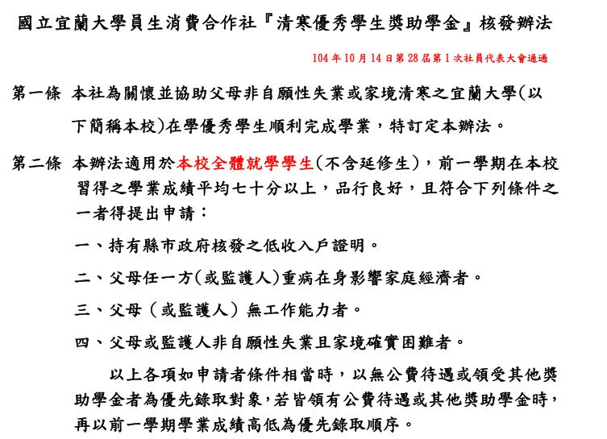
第七條 本辦法經理、監事聯席會議通過，函請宜大公布後施行，修正時亦同。

